# ※ 조인

- 두 개의 테이블을 서로 묶어서 하나의 결과를 만들어 내는 것

Ex) 회원 테이블(회원 이름, 연락처) + 구매 테이블(구매한 물건) = 배송 정보

**1. 내부 조인**

- 두 테이블을 연결할 때 가장 많이 사용되는 것

- 일대다의 관계

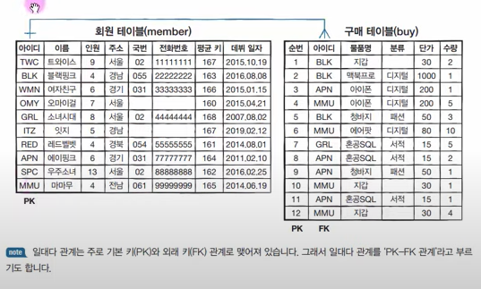

----> ex)회원 테이블에서는 BLK가 PK로 하나이지만 구매 테이블에서는 BLK가 FK로 여러 개가 존재할 수 있다(일대다의 관계)

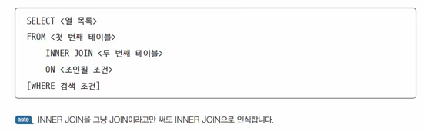

Ex) GRL만 조인 했을 경우

USE market_db;

SELECT *

FROM buy

INNER JOIN member

ON buy.mem_id = member.mem_id

WHERE buy.mem_id = 'GRL';



Ex2) where 조건 없이 출력했을 때 모두 다 출력

SELECT *

FROM buy

INNER JOIN member

ON buy.mem_id = member.mem_id;

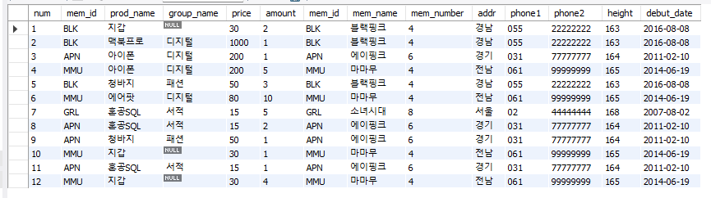

Ex3) mem_id 부분이 회원 테이블에도 존재하고 구매 테이블에도 존재하기 때문에 어느 테이블에 있는 mem_id인지 명확하게 적어주어야 한다

SELECT mem_id, mem_name, prod_name, addr, CONCAT(phone1, phone2) AS '연락처'

FROM buy

INNER JOIN member

ON buy.mem_id = member.mem_id;

-------------------------> 수정 후

SELECT buy.mem_id, mem_name, prod_name, addr, CONCAT(phone1, phone2) AS '연락처'

FROM buy

INNER JOIN member

ON buy.mem_id = member.mem_id;

-------------------------> 겹치는 부분 외에도 각각의 명칭을 정확하게 적어주는 것이 좋은데 너무 길어진다면 이런식으로 사용할 수 있다

SELECT B.mem_id, M.mem_name, B.prod_name, M.addr,

CONCAT(M.phone1, M.phone2) AS '연락처'

FROM buy B

INNER JOIN member M

ON B.mem_id = M.mem_id;

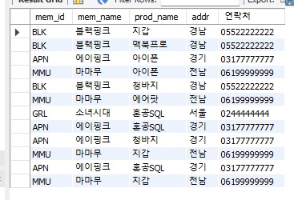

**2. 외부 조인**

- 두 테이블을 조인할 때 필요한 내용이 한쪽 테이블에만 있어도 결과를 추출할 수 있음

- 자주 사용되지는 않지만, 가끔 사용되는 방식

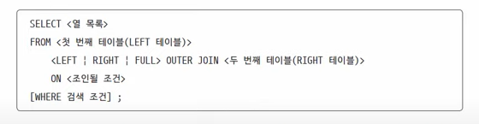

LEFT : 왼쪽에 있는 애들을 기준으로 외부 조인(왼쪽에 있는 애들은 다 나오는 것)

RIGHT : 오른쪽에 있는 애들을 기준으로 외부 조인(오른쪽에 있는 애들은 다 나오는 것)

FULL : LEFT, RIGHT를 합친 것으로 양쪽 다 나오는 것

Ex) ITZ는 구매한 내역이 없어도 LEFT OUTER JOIN이기 때문에 왼쪽이 기준이라서 출력하게 됨

SELECT M.mem_id, M.mem_name, B.prod_name, M.addr

FROM member M

LEFT OUTER JOIN buy B

ON M.mem_id = B.mem_id

ORDER BY M.mem_id;

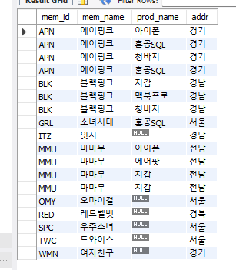

=====> RIGHT OUTER JOIN으로 같은 결과를 낼때는 두 테이블을 바꿔 적어주면 됨

SELECT M.mem_id, M.mem_name, B.prod_name, M.addr

FROM buy B

RIGHT OUTER JOIN member M

ON M.mem_id = B.mem_id

ORDER BY M.mem_id;

**3. 기타 조인(잘 사용하지는 x)**

- 상호 조인 : 한쪽 테이블의 모든 행과 다른 쪽 테이블의 모든 행을 조인시키는 기능

- 상호 조인의 결과 전체 행 개수는 두 테이블의 각 행의 개수를 곱한 개수가 됨

- ON구문을 사용할 수 없음

- 랜덤으로 조인하기 때문에 결과의 내용은 의미가 없음

- 상호 조인은 테스트하기 위해 대용량의 데이터를 생성할 때 사용

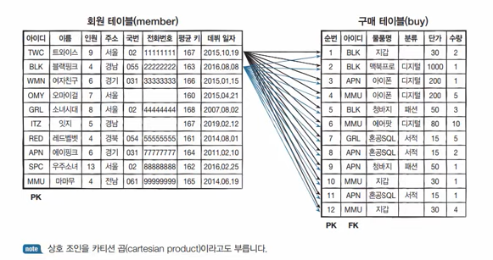



- 자체 조인(self join) : 자신이 자신과 조인한다는 의미

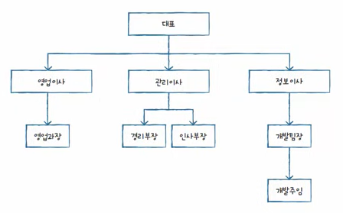 ex)회사의 조직도

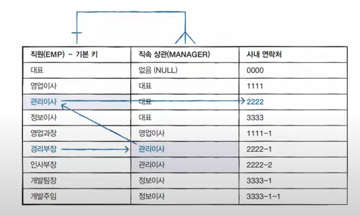

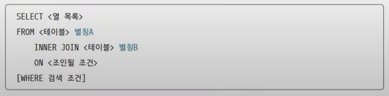

SELECT A.emp "직원" , B.emp "직속상관", B.phone "직속상관연락처"

FROM emp_table A

INNER JOIN emp_table B

ON A.manager = B.emp

WHERE A.emp = '경리부장';

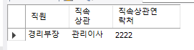

===> 하나의 테이블로 임의의 테이블 A,B를 만든다. A테이블에서 직원인 경리부장의 직속상관(관리이사)을 찾아서 B테이블에서 해당하는 직원(관리이사) 사내 연락처를 찾아 가져온다